ЛАБОРАТОРНАЯ РАБОТА

№ 10 Запросы на изменение.

**Цель работы:** Получить практические навыки использования запросов на изменение.

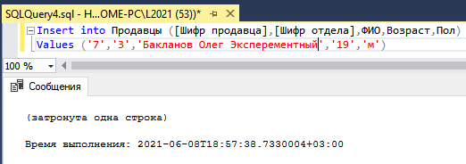

Запрос 1. Добавили нового продавца.

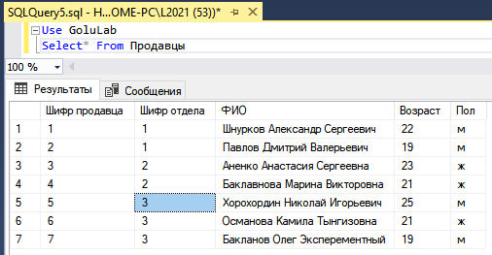

Запрос 2. Проверка добавления нового продавца.

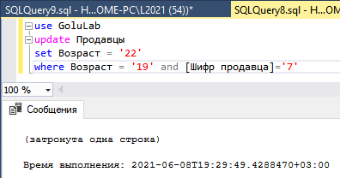

Запрос 3. Сменили возраст добавленного продавца с 19 на 22.

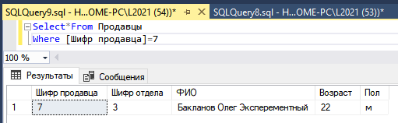

Запрос 4. Проверка изменений возраста продавца.

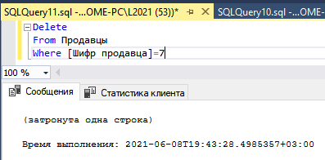

Запрос 5. удаление ранее добавленного продавца

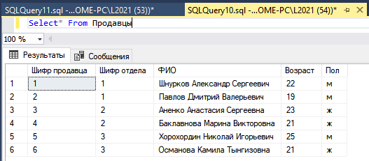

Запрос 6. Проверка удаления продавца.

Вывод: в этой лабораторной работе мы научились пользоваться запросами на изменение.